Муниципальное дошкольное образовательное
учреждение «Чернавский детский сад»
Муниципального образования - Милославский
муниципальный район Рязанской области

Досуг по экологическому воспитанию
в старшей группе
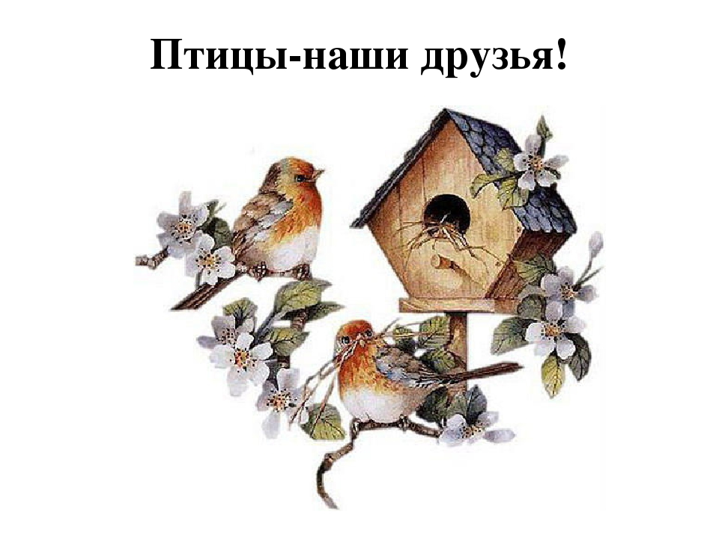

Подготовила: воспитатель
Еремина Ольга Ивановна

Чернава, 2017

Приоритетная образовательная область ФГОС ДО: познавательное развитие, художественно- эстетическое развитие.
Цель: формировать желание наблюдать за птицами и заботиться о них.
Задачи: расширять представления детей о разнообразии птиц, воспитывать бережное отношение к природе, чувство доброты к природе, сопричастности, сопереживания ко всему живому, что нас окружает. Развивать любознательность, интерес к родной природе, желание заботиться о птицах.
Ведущий:
Здравствуйте, дорогие ребята. Со дня на день мы ждем приход долгожданной весны, несущей с собой тепло и свет. Ребята, а вы знаете, кто приносит на своих крыльях Весну из дальних стран? Наши пернатые друзья – птицы! Сегодня мы собрались с вами для того, чтобы отметить Праздник птиц. Все песни, игры и танцы на нашем празднике будут посвящены этим очень маленьким, но очень полезным друзьям.
Ребята, вы знаете, кто такие птицы? А вы знаете, какие бывают птицы? Давайте я вам немного о них расскажу.
Существуют перелётные птицы, которые на зиму улетают в дальние края. Их очень много. Среди них зяблик, кукушка, трясогузка, ласточка, чибис и многие-многие другие.
Есть птички, которые зимуют дома. Они приспособились к холодам, мороз им не страшен. Только в суровое время года следует подкармливать птичек и тогда они легко доживут до весны.
Есть домашняя птица, которая живёт рядом с человек, бывает очень полезной. Благодаря этим птицам на наших столах есть яйца, без которых не приготовишь ни хлеба, ни пирогов.
А есть птицы, которые живут в далеких краях.
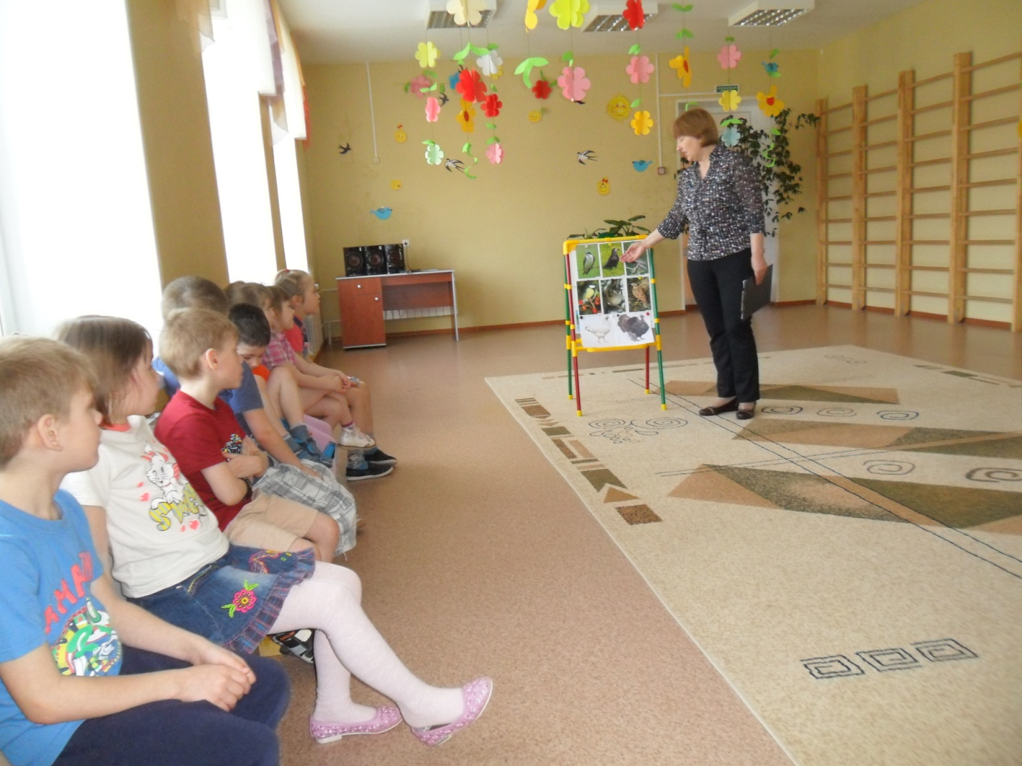
Игра «Птицы - не птицы» А теперь я проверю, умеете ли вы отличать птиц от животных и насекомых. Поиграем в игру «Птица – не птица». А поможет нам в это веселый и яркий мяч. Если я называю птицу, вы мяч ловите, а если не птицу – отбиваете.
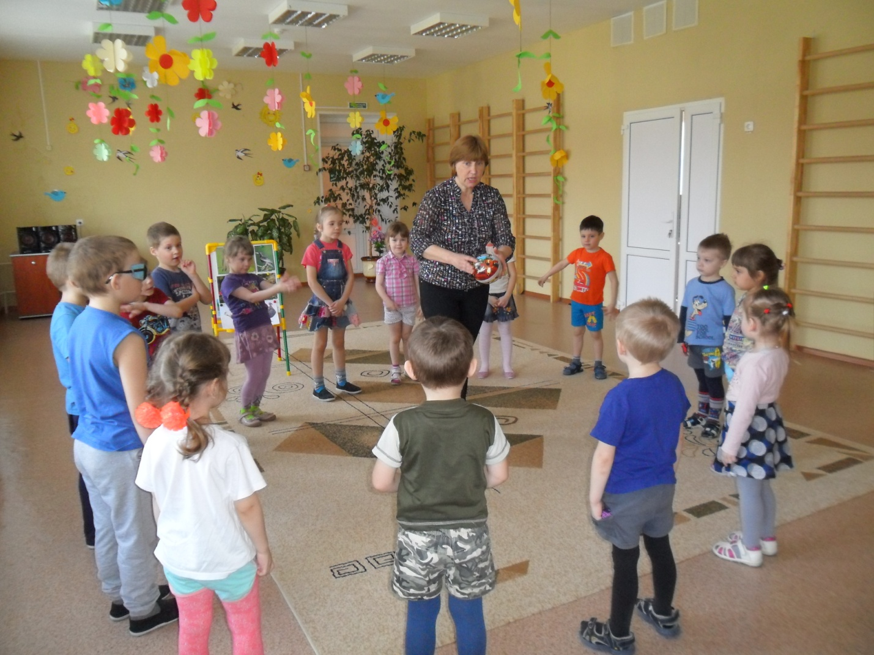
Ведущий: Молодцы, ребята! А сейчас мы с вами споем песенку.
Песня «Звонко капают капели»
1.Звонко капают капели
Возле нашего двора
Птицы весело запели
Чив. Чив. Чив.
Пришла весна
2.Мы вчера нашли подснежник
На проталинке лесной
Голубой цветочек нежный
Пахнет солнцем и весной
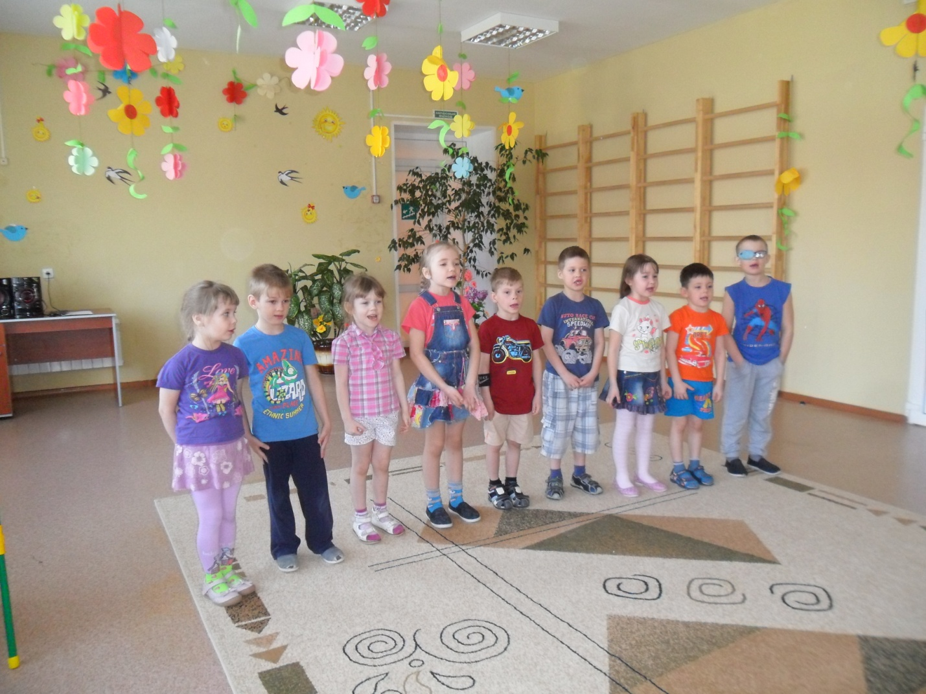

Ведущий: Давайте позовем птичек к нам.
Птичья закличка
«Уж вы пташечки, щебетушечки…»
Уж вы, пташечки - щебетушечки, прилетите!
Весну красную, весну теплую принесите!
Жаворонки, пташечки малые,
Пташечки малые, голосистые,
Летят по воле,
Ой, вы, жаворонки, жавороночки,
Летите в поле, несите здоровье;
Первое - коровье, Второе - овечье,
Третье - человечье.
Весна, приди! Три угодья принеси!
Первое угодье - в лугах половодье!
Второе угодье - солнце на подворье!
Третье угодье – зеленое раздолье!"
Звучат голоса птиц (в записи)
-Ребята, слышите, птицы песни свои поют! Давайте, послушаем! (Дети слушают)
(В это время выходят перелетные птицы: - грач, . ласточка, скворец)

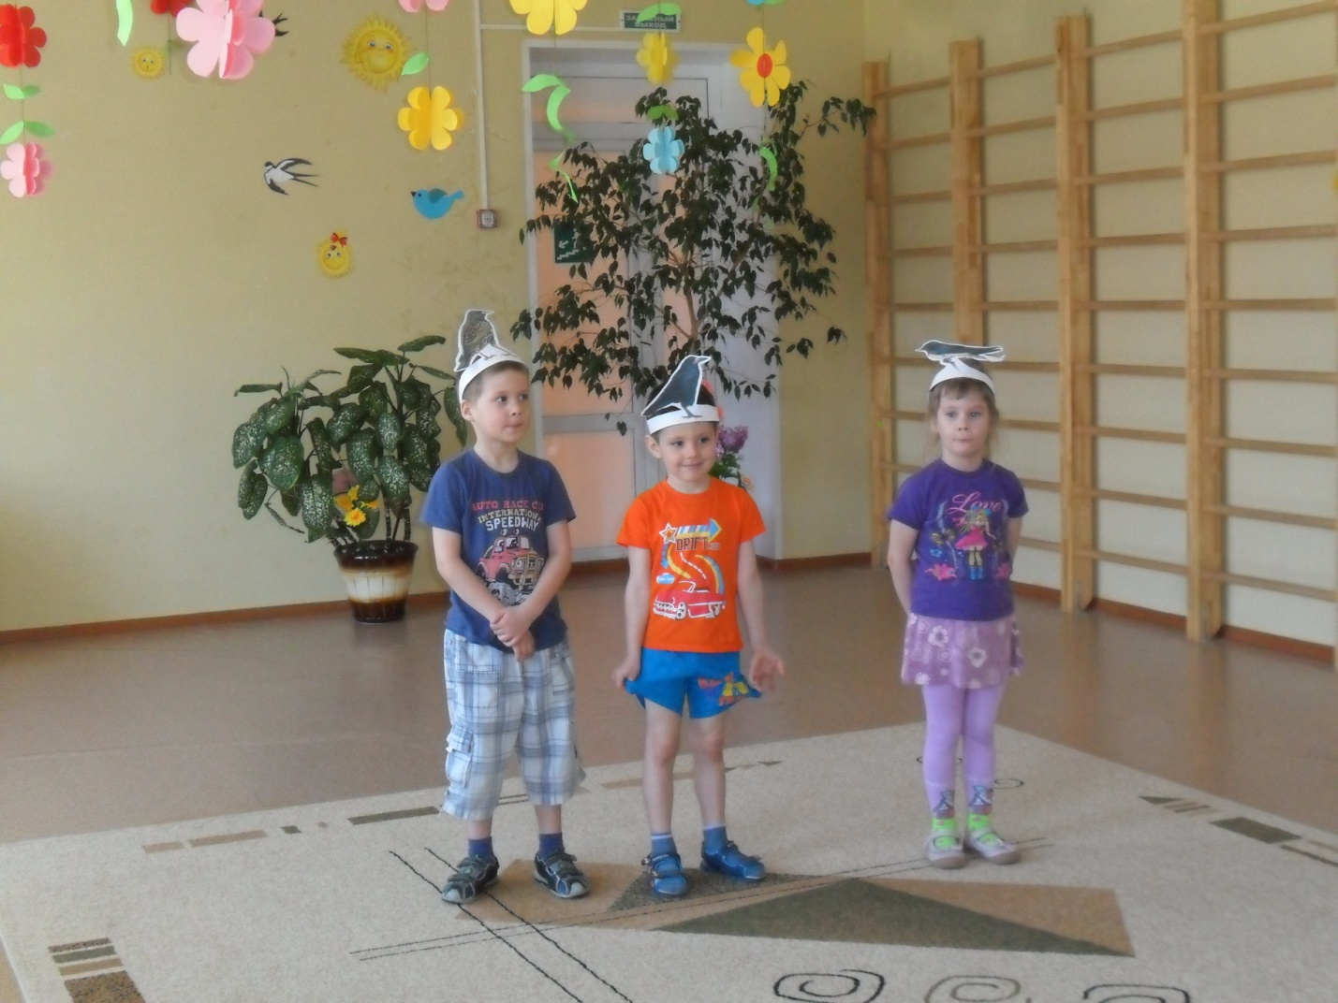
Дети здороваются с птицами: Здравствуйте, наши друзья!
Птицы: Здравствуйте, ребята!
Ведущий: Расскажите птицы, где вы побывали?
Ласточка: В жарких странах, жаркое лето, ни зимы, ни снега там нету!
Ведущий: Расскажите, птицы, что вы повидали?

Грач: Бродят там слоны-великаны, целый день кричат обезьяны, там растут деревья-лианы, там растут на пальмах бананы.
Ведущий. Хорошо ли жили, вы вдали от дома?
С кем вы там дружили в странах незнакомых?
Скворец: Мы скучали по деревьям , по звенящему ручью, по скворечне, по деревьям, по соседу воробью.
Ведущий: Мы вас очень-очень ждали, песню вам сейчас подарим.
Хоровод «Ой бежит ручьем вода, не ни снега, нет ни льда….»
Ой бежит ручьем вода
Нет ни снега, нет ни льда
Ой вода, ой вода
Нет ни снега, нет ни льда
Прилетели журавли стоят руки назад как крылышки
И соловушки малы
Журавли ,журавли
И соловушки малы
Мы весняночку поем
Весну красную зовем
Ой поем ой поем
Весну красную зовем
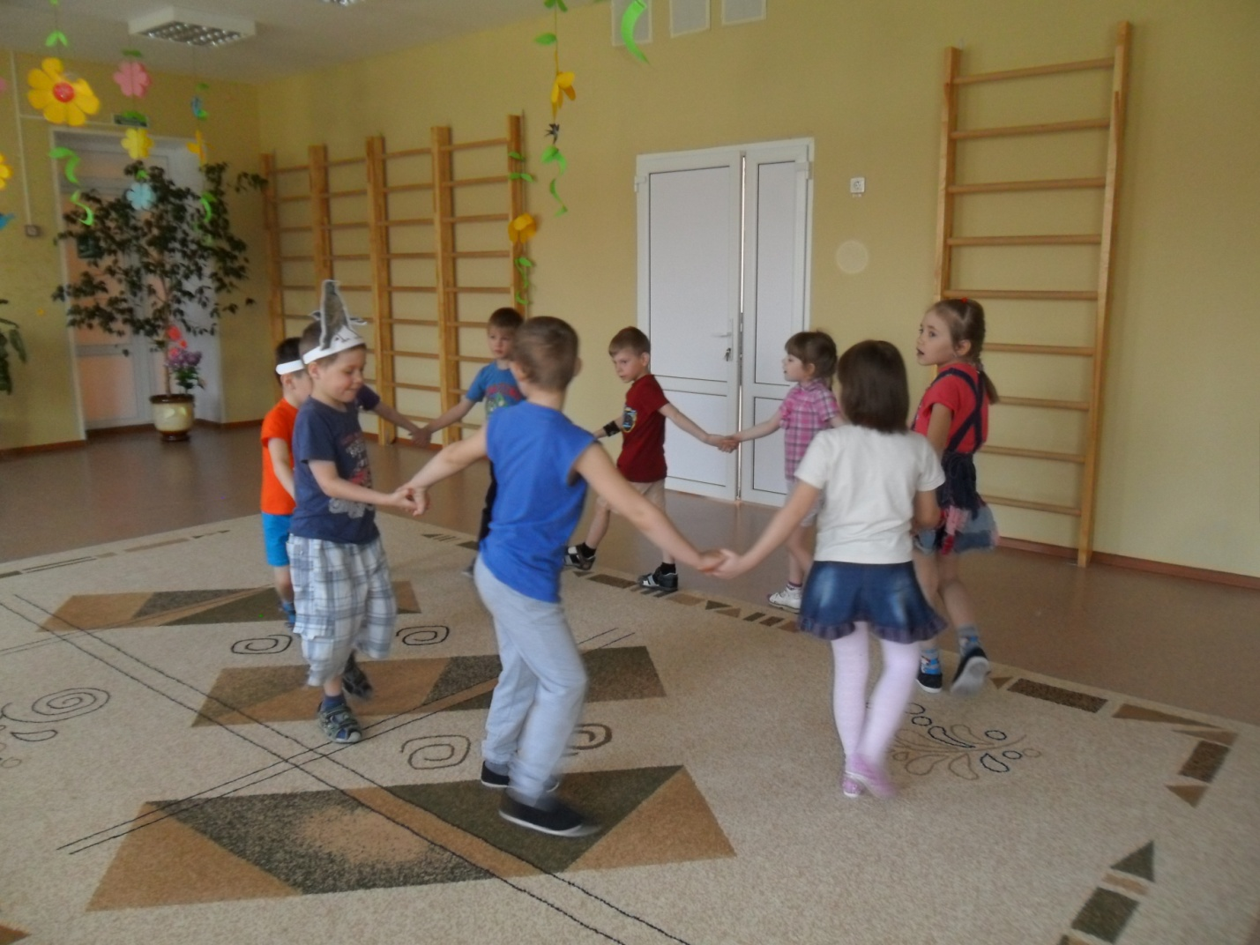
Ведущий: про птиц сложено много стихотворений, Давайте послушаем!
1.Милая певунья, ласточка родная.
Ты домой вернулась из родного края.
Над оконцем вьется с песенкой живой
«Я весну да солнце принесла с собой»
2. Воробьи у лужицы шумной стайкой кружатся
И малиновка, и дрозд занялись устройством гнезд
Носят, носят в домики, птицы по соломинке.
3.Самой раннею весной, запоет певец лесной.
Это зяблик распевает про любимый край родной.
Зяблик первым узнает, что весна- красна идет.
4. Всех перелетных птиц черней,
Чистит землю от червей,
Вдоль по пашням мчится вскачь,
А зовется птица – грач.
5. Жура – жура - журавель,
Облетел он сто земель.
Облетел, обходил, крылья, ноги натрудил.
Мы спросили журавля:
Где же лучшая земля?
Отвечал он пролетая,
Лучше нет родного края.
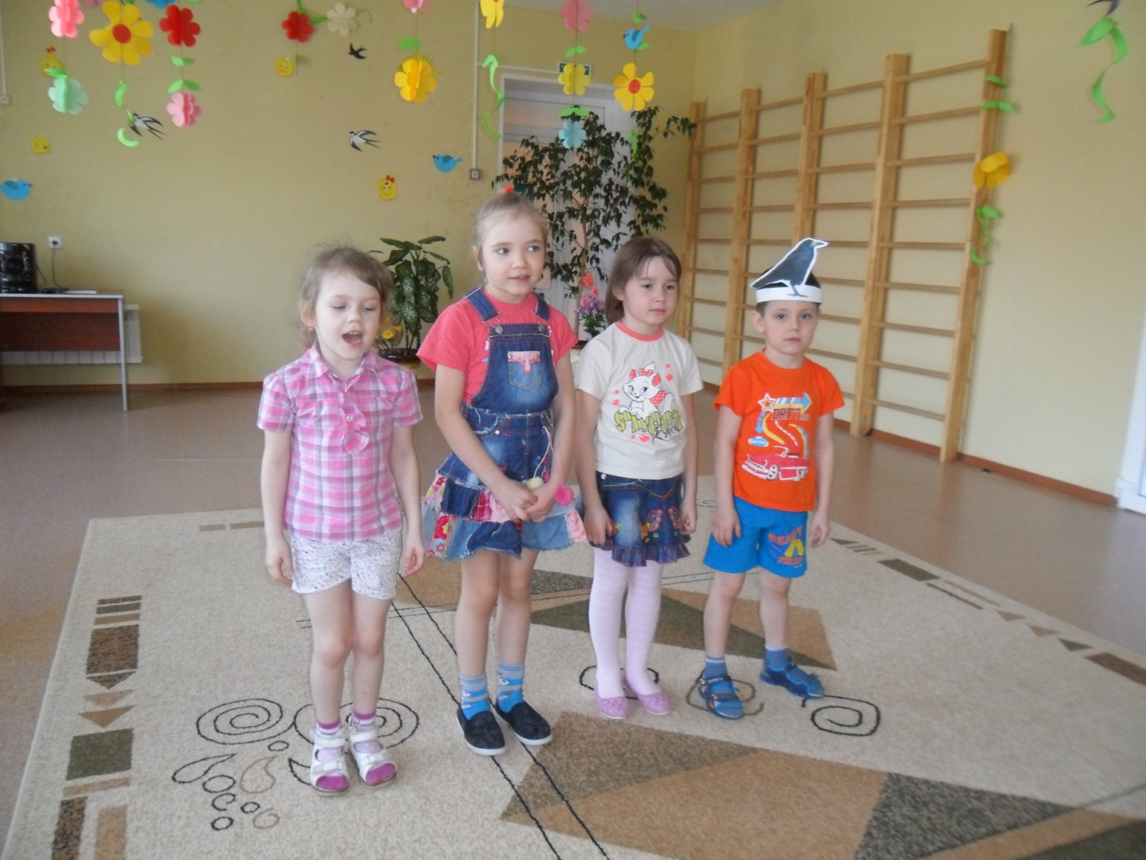
Ведущий: Молодцы. Садимся все на свои места (дети садятся на стульчики). Ребята, скажите, а вы умеете отгадывать загадки? Сейчас проверим.
Кар-кар-кар! Кар-кар-кар! –
Вот и весь репертуар.
Оглашает крону клёна
Своим пением … (ворона)
В воде купался,
А сух остался (гусь)
Всё время стучит,
Деревья долбит.
Но их не калечит,
А только лечит. (дятел)

Распускает хвост павлином,
Ходит важным господином,
По земле ногами - стук,
Как зовут его? (индюк)
"Цып-цып-цып! Кудах-кудах! " -
Слышим мы на улице.
Созывает всех цыплят
Рябенькая… (курица)
На шесте – дворец, во дворе певец.
Издалека прилетел, песню вам свою пропел. (скворец)
Ведущий: Молодцы, ребята. Со всем справились.
Скачет, скачет воробей,
Кличет маленьких детей.
Бросьте крошки воробью -
Я вам песенку спою.
Бросьте крошки и ячмень -
Буду петь вам целый день!
«Воробьиная песенка»
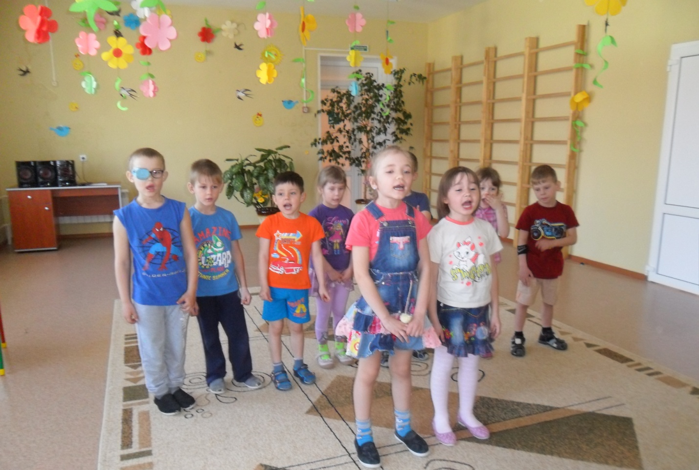
Игра «Займи домик»
Дети разбиваются по парам
Берутся за руки – это домики
Другие дети – птички. Птички летают.
Закапал дождик. Птички летят в домики.
Кому не хватило домика, выбывают из игры. А потом меняются с детьми домиками.

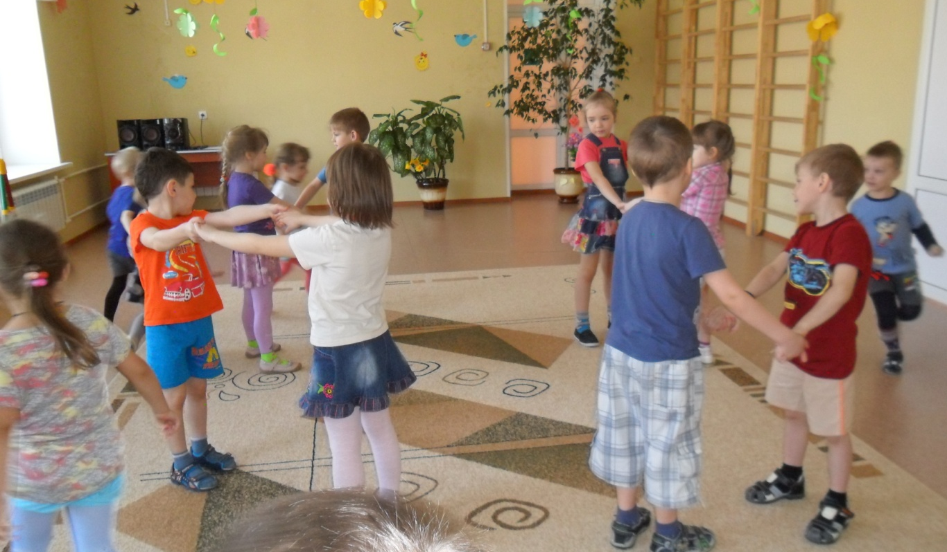

Ведущий. На этом наш праздник подходит к концу. И чтобы всем нам расстаться в хорошем настроении, на прощание давайте все мы станцуем заводной танец «Веселых утят».
Общий танец «Веселые утята». 